
Physikbibliothek

Physikbibliothek, RWTH, Physikzentrum, 52056 Aachen
OPL-Arbeitskreis Aachen | AUSKUNFT ERTEILT  Frau Cleven  TELEFON (DIREKT) FAX  +49(0)241-80-27005 +49(0)241-80-22187  E-MAIL  biblio@physik.rwth-aachen.de  DATUM  11.03.2003

Liebe Kolleginnen und Kollegen,

hiermit lade ich Sie herzlich zum nächsten OPL-Treffen unseres Arbeitskreises in die Bibliothek der Physikalischen Institute ein.

Ort und Termin: Donnerstag, den 02. Oktober, 2003
9.00 Uhr
Physikzentrum, Sommerfeldstr., Raum 26 C 402

Mit freundlichen Grüßen

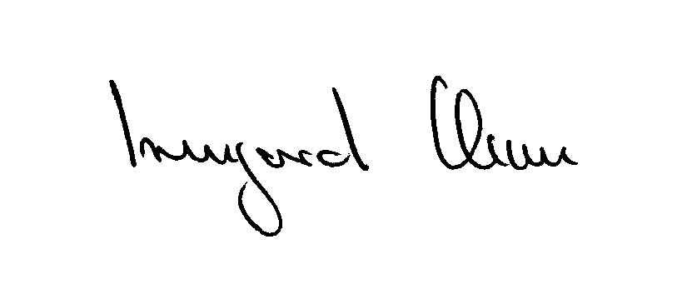
(Irmgard Cleven)

